AREA (DESARROLLO DE SOFTWARE)

Sistema de monitoreo GPS

Plan de Proyecto Inicial

Actualizado a Julio del 2015

HISTORIAL DE LAS REVISIONES

Ítem | Versión | Fecha | Autor | Descripción | Estado | Responsable de Revisión y/o Aprobación
01 | 0.1 | 21/05/2015 | ALS | Versión de Revisión | Revisado | MST
02 | 0.2 | 14/07/2015 | ALS | Versión de Revisión | En Revisión | MST

Autor(es):
ALS: Alejandro Labán S.

Revisores Institución:

MST: Manuel Saenz T.

TABLA DE CONTENIDO
1. INTRODUCCIÓN 6
1.1. PROPÓSITO DEL PLAN 6
1.2. TERMINOS Y DEFINICIONES 6
1.3. REFERENCIAS 6
2. RESUMEN EJECUTIVO 7
3. ANTECEDENTES 7
4. OBJETIVO DEL PROYECTO 7
4.1. OBJETIVO GENERAL 7
4.2. OBJETIVO ESPECIFICO 7
5. ALCANCE DEL PROYECTO 8
5.1. DESCRIPCION DEL SISTEMA 8
5.2. DESCRIPCION DE LOS PROCESOS DE NEGOCIO 8
5.3. DENTRO DE ALCANCE 8
5.4. WBS – FUNCIONALIDAD DE PRODUCTO 8
5.5. FUERA DE ALCANCE 8
5.6. SUPUESTOS 8
5.7. RESTRICCIONES 9
5.8. ESTRUCTURA DETALLADA DE TRABAJO (WBS – ENTREGABLES DE GESTION) 9
6. REQUERIMIENTOS DEL PROYECTO 10
6.1. REQUERIMIENTOS DE PERSONAL 10
6.2. REQUERIMIENTOS DE SERVICIOS 10
6.3. ESTACIONES DE TRABAJO 10
6.4. SERVIDORES 10
6.5. REDES Y COMUNICACIONES 11
6.6. SOFTWARE 11
6.7. INFRAESTRUCTURA Y MOBILIARIO 11
6.8. OTROS 11
7. ESTRATEGIA DE EJECUCION DEL PROYECTO 12
7.1. ETAPAS DEL PROYECTO 12
7.2. FASES E ITERACIONES DEL PROYECTO 14
7.2.1. FASE DE INCEPCION - ITERACION 1 15
7.2.2. FASE DE ELABORACION - ITERACION 1 15
7.2.3. FASE DE ELABORACION - ITERACION 2 15
7.2.4. FASE DE CONSTRUCCION - ITERACION 1 15
7.2.5. FASE DE CONSTRUCCION - ITERACION N 15
7.2.6. FASE DE TRANSICION - ITERACION 1 15
7.3. ESTRUCTURA DETALLADA DE TRABAJO (WBS – ENTREGABLES DE INGENIERIA) 16
7.4. MATRIZ DE ENTREGABLES DE INGENIERIA (RUP) 17
7.5. LISTA DE PROCESOS UTILIZADOS Y GUÍAS DE ADECUACIÓN 17
7.5.1. PROCESOS 17
7.5.2. GUÍAS DE ADECUACIÓN 18
8. ORGANIZACIÓN DEL PROYECTO 19
8.1. ORGANIGRAMA 19
8.2. RESPONSABILIDAD DEL CLIENTE 19
8.3. ROLES Y FUNCIONES DEL CLIENTE 19
8.4. RESPONSABILIDAD DE ABC 19
8.5. ROLES Y FUNCIONES DEL ABC 20
8.6. ESTANDARES DEL ENTORNO DE TRABAJO 20
9. CRONOGRAMA DE ACTIVIDADES 21
10. ACTIVIDADES DE SOPORTE EN LA ADMINISTRACION DEL PROYECTO 22
10.1. GESTION DE RIESGOS 22
10.2. GESTION DE COMUNICACIONES 22
10.2.1. IDENTIFICACIÓN DE LOS GRUPOS DE INTERÉS 22
10.2.2. REUNIONES DE CONTROL Y COORDINACION 22
10.2.3. LINEAS DE COMUNICACIÓN Y CONTROL 23
10.2.4. MATRIZ DE COMUNICACIONES 23
10.3. GESTION INTEGRADA DE PROYECTOS 24
10.3.1. INTERDEPENDENCIAS DIRECTAS E INDIRECTAS 24
10.3.2. INTERDEPENDENCIAS CON OTROS PLANES Y/O PROYECTOS 25
10.4. GESTION DE DATOS 25
10.5. GESTION DE LA CONFIGURACION 25
10.5.1. NOMENCLATURA 25
10.5.2. VERSIONAMIENTO 25
10.5.3. REVISIONES DE GESTIÓN DE LA CONFIGURACIÓN. 25
10.5.4. CARPETA COMPARTIDA DEL PROYECTO. 25
10.6. GESTION DE CAMBIOS EN LOS REQUERIMIENTOS 26
10.7. GESTION DE LA CALIDAD DEL PRODUCTO 26
10.8. GESTION DEL SEGUIMIENTO DEL PROYECTO 26
10.9. GESTION DEL CRONOGRAMA 26
10.10. GESTION DE LA CAPACITACION DEL PERSONAL DEL PROYECTO 26
10.11. ACEPTACION DE PRODUCTO 26
10.11.1. CRITERIOS PARA LA ACEPTACIÓN DEL PRODUCTO (PLAN DE PRUEBAS) 26
10.11.2. ESTRATEGIA DE PRUEBAS 26
11. ANEXOS 27
11.1. ANEXO I: ARQUITECTURA Y PLATAFORMA 27
11.2. ANEXO II: CRONOGRAMA DETALLADO DE TRABAJO 27
11.3. ANEXO III: ESTRUCTURA DETALLADA DE TRABAJO (WBS) 27

INTRODUCCIÓN

La EMPRESA en el marco de este desarrollo, ha decidido crear un sistema de monitoreo GPS para el control de personal de Distribución del CLIENTE, teniendo como uno de sus objetivos la Mejora del proceso de Distribución.

Dentro de este marco, se ha considerado el desarrollo del presente Desarrollo, el cual permitirá al CLIENTE controlar las actividades del personal de Distribución al poner en evidencia sus movimientos en tiempo real, de esta forma se podrá evitar que el personal valla a lugares diferentes que el asignado.

Para el desarrollo se tomara como referencia al proceso de Gestión e Ingeniera del modelo de mejora de procesos CMMI

PROPÓSITO DEL PLAN
El presente documento describe los lineamientos a seguir para el desarrollo del proyecto y tiene como propósito establecer un mejor control del personal que tiene que desplazarse a distintos puntos de la ciudad.

TERMINOS Y DEFINICIONES
Término | Definición
Plan | Conjunto de actividades, recursos y demás elementos a considerar durante la ejecución de un proyecto, en todas y cada una de sus etapas, durante su ciclo de vida.
WBS | Sigla de las palabras en inglés: “Work Breakdown Structure” con que se identifica a la Estructura de División del Trabajo (EDT) de alto nivel, para estimar el alcance de un proyecto.
GPS | Sigla de las palabras en inglés: “Global Positioning System” con que se identifica al Sistema de posicionamiento global
CMMI | Sigla de las palabras en inglés: “Capability Maturity Model Integration” con que se identifica al Modelo de Madures y Capacidad Integrado

REFERENCIAS
A continuación se detallan las referencias a los documentos relacionados que han sido generados con anterioridad al presente Plan de Proyecto.
- Cronograma de Actividades
- Actas de Reuniones Internas
- Proceso de Gestión de Proyectos
- Lista Maestra de Requerimientos
- Aceptación de entregables
- Registro de Riesgos

RESUMEN EJECUTIVO

El proyecto de Sistema de monitoreo GPS permitirá un control y monitoreo en tiempo real al CLIENTE, reduciendo al mínimo las demoras en las entregas.

El Proyecto “Sistema de monitoreo GPS” se encuentra alineado a los objetivos estratégicos del CLIENTE que buscan optimizar los procesos y mejorar los índices de satisfacción de sus clientes, evitando generar fallas a lo largo de los servicios que presta.
La mejora en los procesos de Distribución es parte de la nueva visión del macro-proceso de la administración. En definitiva lo que se pretende lograr es que la Empresa brinde un mejor servicio.

ANTECEDENTES

El CLIENTE ha tenido diferentes problemas en la entrega de sus productos, los cuales no llegan a tiempo. El Cliente sabe que muchos de estos problemas se deben a que su personal hace otras actividades, sin embargo no tiene forma de demostrar esto.
Además, se sabe que su personal ha sido asaltado perdiendo la mercadería y el transporte.
El proyecto de Sistema de monitoreo GPS le brindara una forma de controlar, registrar optimizar la ruta que su personal toma al distribuir los productos.

OBJETIVO DEL PROYECTO

El presente proyecto tiene como objetivo contar con un sistema que permita registrar los movimientos de los vehículos de distribución del CLIENTE

OBJETIVO GENERAL
El presente proyecto tiene como objetivo contar con un sistema que permita hacer un mejor uso del personal y de los vehículos de Distribución de la empresa logrando optimizar los gastos de esta área.

OBJETIVO ESPECIFICO

- Registrar los movimientos de los vehículos de distribución.
- Monitorear los vehículos de distribución en tiempo real.
- Optimizar las rutas de transporte.
- Reducir las demoras en la entregas de productos.
- Localizar vehículos robados.

ALCANCE DEL PROYECTO

DESCRIPCION DEL SISTEMA
El sistema a desarrolla constara de dos partes, una aplicación cliente para el personal de Distribución y una plataforma web administrativa para el monitoreo.

La aplicación cliente móvil mandara la información actual del vehículo a un servidor.
La plataforma web permitirá un monitoreo en tiempo real de los vehículos, esta plataforma recibirá la información de los vehículos conectados al servidor y mostrara las rutas de los vehículos

DESCRIPCION DE LOS PROCESOS DE NEGOCIO
El proceso de Distribución se realiza por parte del CLIENTE la siguiente manera.

Registros de Pedidos
Se recibe los pedidos atreves de la web, llamadas telefónicas y presenciales que tiene el CLIENTE.

Verificación
Se verifica los pedidos de los clientes del CLIENTE, se verifica el stock del pedido y se pasa a hacer las órdenes de distribución.

Carga
Se carga el pedido del cliente en los vehículos de transporte

Distribución
Las órdenes de distribución son recibidas por el personal de distribución que tendrá la misión de entregar el producto a tiempo en el lugar solicitado.

DENTRO DE ALCANCE

Dentro de alcance
Aplicación móvil cliente:
La aplicación cliente contara con los siguientes módulos para el uso del personal distribuidor.
- Mapa con ubicación actual
- Ingreso
Plataforma web
La plataforma web contara con los siguientes módulos para la administración de los vehículos distribuidores.
- Registro de vehículos nuevos
- Ingreso
- Monitoreo en tiempo real
- Monitoreo por rango de fecha

FUNCIONALIDAD DE PRODUCTO

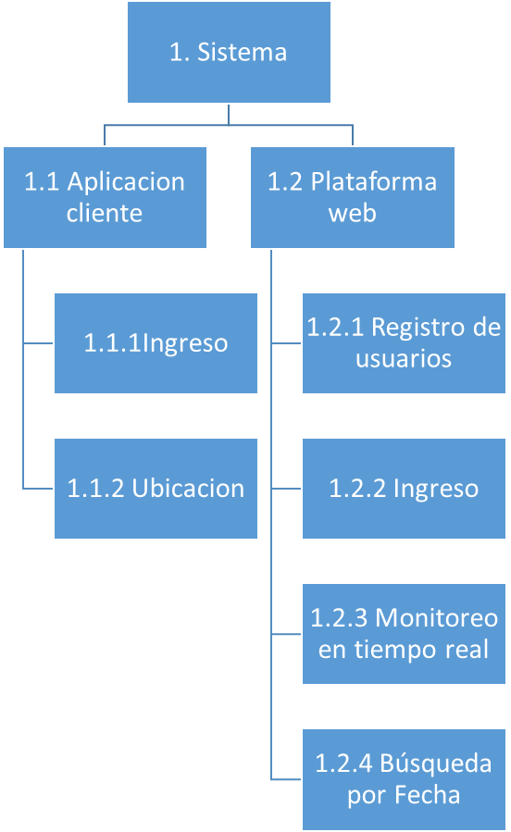MSPI

FUERA DE ALCANCE

Fuera del Alcance | Observaciones
Registro de pedidos | El sistema no tendrá ninguna interacción con el registro de pedidos
Revisión del pedido | El sistema no tendrá ninguna interacción con la revisión de pedidos
Carga del pedido | No se podrá verificar la carga
Rutas de distribución | No se generaran las rutas de distribución

SUPUESTOS

Ítem | Supuestos
1 | El equipo conoce los modelos de gestión usados.
2 | El CLIENTE participara en las reuniones programadas.
3 | Se cumplirá con el cronograma.
4 | El equipo tiene una actitud proactiva.
5 | Los requerimientos se mantendrán iguales.
6 | El CLIENTE revisara los entregables.
7 | Se cumplirá con las buenas prácticas de desarrollo.
8 | Cumplir con el presupuesto del proyecto

RESTRICCIONES

Ítem | Restricciones
1 | El presupuesto del proyecto
2 | El cronograma de actividades del proyecto
3 | El cronograma de actividades del equipo
4 | Implementar los requerimientos del CLIENTE
5 | El tipo de cambio del dólar

REQUERIMIENTOS DEL PROYECTO
A continuación se detallan los requerimientos del Proyecto que son mínimos e indispensables para el desarrollo del mismo:

REQUERIMIENTOS DE PERSONAL

Nro. de Personas | Cargo / Rol | Fecha de Inicio Programada | Fecha de Fin Programada | % de Asignación
01 | Jefe de Proyecto | 05/05/2015 | 30/07/2015 | 100%
01 | Analista de Calidad | 05/05/2015 | 30/07/2015 | 100%
01 | Analista Funcional | 05/05/2015 | 30/07/2015 | 100%
01 | Analista Programador | 05/05/2015 | 30/07/2015 | 50%
01 | Programador | 05/05/2015 | 30/07/2015 | 50%
01 | Documentador | 05/05/2015 | 30/07/2015 | 50%
01 | Gestor de la Configuración | 05/05/2015 | 30/07/2015 | 50%

ESTACIONES DE TRABAJO

Ítem | Descripción | Cantidad | Fecha en que se requiere
1 | PC Lenovo ThinkCentre M83  Intel Core I7 4770 Quad-Core 3.40GHz (c/TB 3.9GHz)  Pantalla Lenovo ThinkVision LT2013s LCD 19.5" HD  4GB RAM / Disco Duro 500GB  DVD RW, | 2 | 15/05/2015
2 | Laptop Lenovo Y5070  Intel Core i7 4700HQ 2.4GHz (3.4GHz)  Pantalla LED 15.6" Full HD Touch-Táctil  12GB RAM / Disco Duro 1TB  Geforce GTX 860M 2GB GDDR5  DVD-RW USB, Teclado Iluminado | 2 | 15/05/2015

SERVIDORES

Ítem | Descripción | Cantidad | Fecha en que se requiere
1 | Servidor HP ProLiant DL180 Gen9  Intel® Xeon® Six-Core E5-2609v3 - 1.9GHz, 15MB L3 Cache  Formato: 2U para RACK (1 U = 1.75”)  Estándar 8GB (1 x 8GB) RDIMM / Máximo 512 GB usando LRDIMM | 1 | 18/05/2015

REDES Y COMUNICACIONES
Ítem | Descripción | Cantidad | Fecha en que se requiere
1 | LINKSYS EA6200 AC900 DUAL-BAND SMART WI-FI ROUTER  802.11ac backward-compatible with a/b/g/n devices  Four (4) 10/100/1000 Gigabit Ethernet ports  1 USB 3.0 port | 01 | 18/05/2015
2 | 150Mbps High Gain Wireless USB Adapter  TL-WN722N  IEEE 802.11n, IEEE 802.11g, IEEE 802.11b  Support 64/128 bit WEP, WPA-PSK/WPA2-PSK | 02 | 18/05/2015
3 | Línea Dedicada | 01 | 20/05/2015

SOFTWARE
Ítem | Descripción | Cantidad | Fecha (Requerido)
1 | MySQL 5.6.17 | 05 | 20/05/2015
2 | Microsoft Office 2013 (Licencia) | 05 | 20/05/2015
3 | Erwin Data Modeler (Free) | 04 | 20/05/2015
4 | Google Maps Api | 04 | 20/05/2015
5 | Google Maps Key | 01 | 20/05/2015
6 | GitHub.Inc for Windows(Free) | 04 | 20/05/2015
7 | Eclipse Kepler for Java EE Developers(Free) | 04 | 20/05/2015
8 | Android SDK 24.2.0 | 04 | 20/05/2015
9 | Apache 2.4.12 | 05 | 20/05/2015
10 | PHP 5.6.9 | 05 | 20/05/2015

INFRAESTRUCTURA Y MOBILIARIO

Ítem | Descripción | Cantidad | Fecha en que se requiere
1 | Escritorios | 05 | 08/05/2015
2 | Sillas graduables y con ruedas | 05 | 08/05/2015

OTROS

Ítem | Descripción | Cantidad | Fecha en que se requiere
1 | Impresora PIXMA MG2910  Built-In Wireless | 01 | 08/05/2015

ESTRATEGIA DE EJECUCION DEL PROYECTO

CICLO DE VIDA DEL PROYECTO
Se usará el ciclo de vida en cascada para realizar este proyecto.

ETAPAS DEL PROYECTO
Requerimientos
Análisis
Diseño
Implementación / Pruebas
Mantenimiento

FASES DEL PROYECTO

Fase | Resumen
Requerimientos | En esta fase se hace la captura de requisitos los cuales serán brindados por el cliente, para saber cuáles son sus necesidades
Análisis | Planificación del proyecto en base a los requerimientos.
Diseño | Es esta fase se planea los módulos que contendrá el sistema, como será construida la base de datos, como serán el diseño de la web
Construcción | En esta fase se pasa a código fuente todo lo propuesto en la fase de diseño
Pruebas/Implementación | En esta fase se comprueba si el sistema cumple con las funcionalidades están correctas y si cumplen con los requisitos y se corrigen los errores encontrados

FASE DE REQUERIMIENTOS
Términos | Definición
Objetivo | En esta fase se hace la captura de requisitos los cuales serán brindados por el cliente, para saber cuáles son sus necesidades
Pre-condición | 1 | Ninguna
Supuestos | 1 | Entendimiento entre el analista y el cliente
Restricciones | 1 | Solo se enfocara en el sector de Pizzas
Casos de uso | 1 | Elaborar documentos del área REQM
Entregables | 1 | Propuesta de solución
Entregables | 2 | Matriz de trazabilidad
Entregables | 3 | Plan de proyecto

FASE DE ANALISIS
Términos | Definición
Objetivo | Planificación del proyecto en base a los requerimientos
Pre-condición | 1 | Fase de Requerimientos
Supuestos | 1 | Fase de Requerimientos completada exitosamente
Restricciones | 1 | Se centrará en los procesos involucrados
Casos de uso | 1 | Elegir tecnologías a usar
Entregables | 1 | Documento de análisis
Entregables | 2 | Plan de pruebas
Entregables | 3 | Matriz de trazabilidad (Ajustada)

FASE DE DISEÑO
Términos | Definición
Objetivo | Es esta fase se planea los módulos que contendrá el sistema, como será construida la base de datos, como serán el diseño de la web
Pre-condición | 1 | Fase de Análisis
Supuestos | 1 | Dominio de las tecnologías a aplicar y fase de análisis completada exitosamente
Restricciones | 1 | Ciclo de vida: Cascada.
Casos de uso | 1 | Consulta de Datos
Entregables | 1 | Documento de diseño técnico
Entregables | 2 | Plan de pruebas (Estrategia)
Entregables | 3 | Matriz de trazabilidad (Ajustada)

FASE DE CONSTRUCCION
Términos | Definición
Objetivo | En esta fase se pasa a código fuente todo lo propuesto en la fase de diseño
Pre-condición | 1 | Fase de Diseño
Supuestos | 1 | Se tienen todas las fases completadas exitosamente.
Restricciones | 1 | Se trabajarán solo los módulos especificados
Casos de uso | 1 | Elaboración de los módulos especificados
Entregables | 1 | Manuales de usuario
Entregables | 2 | Manual del sistema
Entregables | 3 | Informe de pruebas (Interno)
Entregables | 4 | Matriz de trazabilidad (Ajustada)
Entregables | 5 | Software Producido

FASE DE PRUEBAS/IMPLEMENTACIÓN
Términos | Definición
Objetivo | En esta fase se comprueba si el sistema cumple con las funcionalidades están correctas y si cumplen con los requisitos y se corrigen los errores encontrados
Pre-condición | 1 | Se tienen los planes de pruebas completos
Supuestos | 1 | Establecer los elementos a probar
Restricciones | 1 | Solo se probarán los módulos indicados
Casos de uso | 1 | Elaborar el módulo PPQA
Entregables | 1 | Manuales de usuario (Actualizado)
Entregables | 2 | Informe de pruebas
Entregables | 3 | Plan de implantación
Entregables | 4 | Manual del sistema (Actualizado)
Entregables | 5 | Matriz de trazabilidad (Final)

ESTRUCTURA DETALLADA DE TRABAJO (WBS)

7.4.1 GESTION

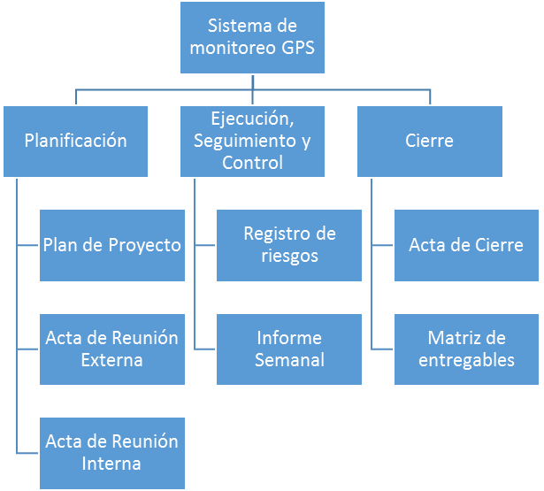

7.4.2 INGENERIA

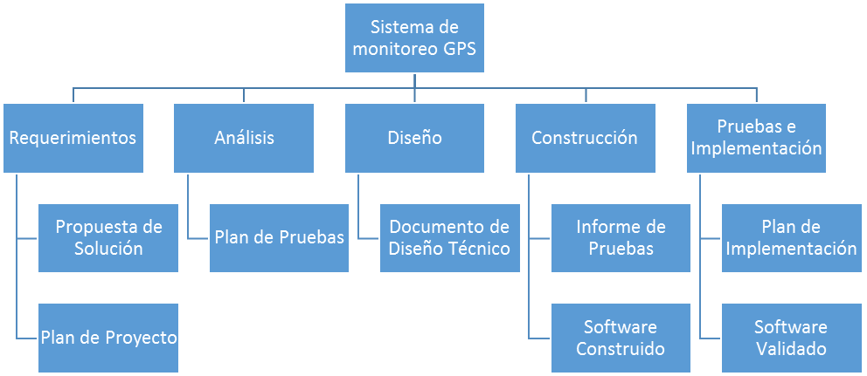

MATRIZ DE ENTREGABLES DE INGENIERIA

Procedimiento |  | Entregable | Responsable
1 | Requerimientos | Propuesta de Solución | Analista Funcional
1 | Requerimientos | Matriz de Trazabilidad | Analista Programador
1 | Requerimientos | Plan de Proyecto | Jefe de Proyecto
2 | Análisis | Documento de Análisis | Analista Funcional
2 | Análisis | Plan de Pruebas | Analista Funcional
2 | Análisis | Matriz de Trazabilidad | Analista Programador
3 | Diseño | Documento de Diseño Técnico | Analista Programador
4 | Construcción | Manual de Usuario | Analista Funcional
4 | Construcción | Manual del Sistema | Analista Programador
4 | Construcción | Informe de pruebas (Interno) | Analista Funcional
4 | Construcción | Software Producido | Analista Programador
5 | Pruebas e  Implementación | Informe de Pruebas | Analista Funcional
5 | Pruebas e  Implementación | Plan de Implantación | Analista Programador
5 | Pruebas e  Implementación | Material De Capacitación | Analista Programador

LISTA DE PROCESOS UTILIZADOS Y GUÍAS DE ADECUACIÓN

Ítem | Documento | Versión | Fecha
1 | Cronograma | 0.2 | 10/05/2015
2 | Proceso Gestión Proyecto | 0.2 | 10/05/2015
3 | LMR RQM | 0.1 | 10/05/2015
4 | Matriz de Trazabilidad RQM | 0.2 | 10/05/2015

PROCESOS

 | Proceso | Artefacto
Capa Gestión | Planificación | Planificación de Proyecto.
Capa Gestión | Ejecución | Planificación de Proyecto
Capa Gestión | Seguimiento | Seguimiento y Control de Proyecto
Capa Gestión | Control | Seguimiento y Control de Proyecto
Capa Gestión | Cierre | ACTA CIERRE
Capa Ingeniería | Requerimientos | Matriz de Trazabilidad
Capa Ingeniería | Análisis | Plan de Pruebas
Capa Ingeniería | Diseño | Documento de Diseño Técnico
Capa Ingeniería | Construcción | Manual del Sistema
Capa Ingeniería | Pruebas/Implementación | Plan de Pruebas

ORGANIZACIÓN DEL PROYECTO
A continuación se detalla el esquema jerárquico y organizacional que tendrá el proyecto durante su desarrollo.

ORGANIGRAMA
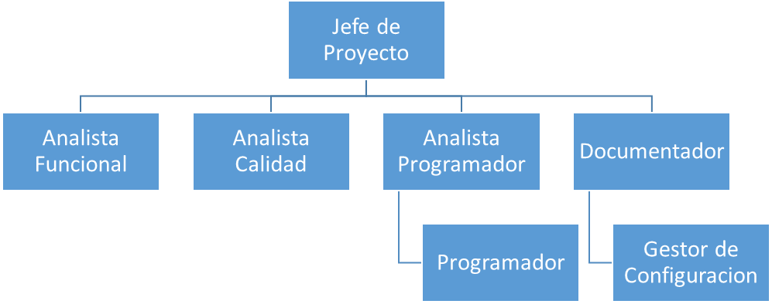

RESPONSABILIDAD DEL CLIENTE

Ítem | Responsabilidad
1 | Proporcionar todas las facilidades para el levantamiento de información y para el desarrollo del proyecto.
2 | Revisar y Aprobar los entregables del Proyecto.
3 | Dar soporte durante las pruebas de aceptación y pase a producción.
4 | Informar de manera oportuna los cambios que surjan en los procesos del negocio.
5 | Revisar y Aprobar documentación técnica presentada por PDCA.
6 | Estar en constante dialogo con los encargados del proyectos.

ROLES Y FUNCIONES DEL CLIENTE

Cargo / Rol | Funciones
Jefa de la División de Proyectos (cliente) | Respetar los acuerdos estipulados.  Asistir a las reuniones establecidas.  Informar a comité gerencial el avance del proyecto.
Usuario Líder (cliente) | Informar de manera adecuada todos los requerimientos  Estar en constante dialogo con los encargados del proyectos.
Usuario Experto (cliente) | Aprobar y autorizar requerimientos.  Revisar y Aprobar los entregables del Proyecto en la parte funcional

RESPONSABILIDAD DE EASYSOFT
Ítem | Responsabilidad
1 | Proporcionar el personal idóneo, según los requerimientos del proyecto.
2 | Identificar las necesidades y objetivos del cliente
3 | Dar soporte durante las pruebas de aceptación y pase a producción.
4 | Determinar si los requisitos especificados son esenciales para su funcionamiento
5 | Tomar las medidas preventivas y correctivas necesarias, para corregir los riesgos, retrasos y problemas que hubiese en el Proyecto.
6 | Discernir las discrepancias y dudas que surjan durante el desarrollo del proyecto e informar su decisión al equipo de trabajo.

ROLES Y FUNCIONES DE EASYSOFT
Cargo / Rol | Funciones | Nombre | % Participación
Jefe de Proyecto | Asegurar la disponibilidad de los recursos que aseguren el éxito del proyecto.  Informar el avance de los proyectos especiales al comité general del servicio. | Alejandro Laban (AL) | 100%
Analista Funcional | Supervisar en forma directa la ejecución de Plan detallado del Proyecto.  Asignar los recursos al Proyecto.  Controlar que el Proyecto se lleve a cabo en los plazos previstos y con la calidad adecuada (que cumpla todas las revisiones internas y externas de calidad). | Michael Cerna (MC) | 100%
Analista de Calidad | Analizar el control de calidad del desarrollo de los sistemas asociados al servicio  Proponer y optimizar puntos de control en el desarrollo de los sistemas del servicio | Hever Vasquez (HV) | 100%
Documentador/ Gestor de la Configuración | Informar el status del proyecto, avance realizado, hitos alcanzados, problemas.  Participar y supervisar en la ejecución del plan detallado del proyecto.  Reportar el avance del proyecto. | Renzo Quintana (RQ) | 100%
Analista Programador  / Programador | Participar en el diseño técnico del sistema.  Efectuar la programación cumpliendo con los estándares.  Elaborar la documentación técnica del sistema.  Participar en la definición del Documento Prototipo del sistema.  Otras actividades que el analista de sistemas le asigne. | Giancarlos Obregon (GO) | 100%

ESTANDARES DEL ENTORNO DE TRABAJO
Para este proyecto se utilizara el modelo de CMMI 1.3 con un nivel 2 de madurez.

CRONOGRAMA DE ACTIVIDADES

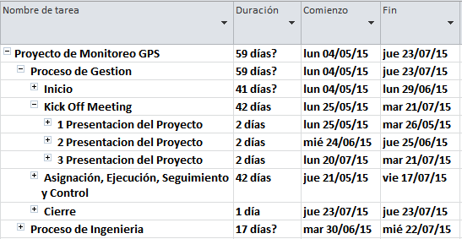

ACTIVIDADES DE SOPORTE EN LA ADMINISTRACION DEL PROYECTO

GESTION DE RIESGOS
Nro. | Descripción de Riesgos | Categoría | Probab. | Impacto | Severidad | Responsable | Respuesta
1 | Poco tiempo para la culminación del Proyecto | Int - El proyecto | 0.3 | 2 | 0.6 | Renzo Quintana | Seguimiento constante.  Elaborar Plan de Contingencia
2 | Salida del personal por trabajo | Personal | 0.5 | 3 | 1.5 | Giancarlo Obregon | Convocatoria de nuevos participantes
3 | Poca disponibilidad de asistencia de los participantes a las reuniones | Int - Equipo de trabajo | 0.7 | 5 | 3.5 | Michael Cerna | Comprometer a los integrantes. Hacer reuniones online y culminar con los pendientes.
4 | Cambios en los requerimientos | Int - El proyecto | 0.5 | 5 | 2.5 | Renzo Quintana | Aumentar horas de trabajo para culminar los cambios requeridos
5 | Enfermedad del Personal | Int - Equipo de trabajo | 0.3 | 4 | 1.2 | Hever Vazquez | Reorganizar el equipo de tal forma que no se vea afectado el avance del proyecto
6 | Problemas Financieros en la organización | Int - El proyecto | 0.1 | 5 | 0.5 | Alejandro Laban | Presentar un documento breve a la empresa indicando que el proyecto hace contribuciones muy importantes a la metas del negocio

 | Riesgo Mayor |  |  | Riesgo Intermedio |  | Riesgo Menor

GESTION DE COMUNICACIONES
Se contará con reuniones presenciales después de cada reunión con el cliente previamente acordado según el cronograma de reuniones. Adicionalmente, se podrá hacer uso de correos electrónicos para consultas menores y coordinaciones futuras.

IDENTIFICACIÓN DE LOS GRUPOS DE INTERÉS

Grupo de interés | Parte Interesada
CLIENTE | Jefe de la División de Desarrollo de Sistemas
CLIENTE | Coordinador de Proyectos
EasySoft | Gerente de Proyecto
EasySoft | Jefe de Sistemas
EasySoft | Analista de Sistemas

REUNIONES DE CONTROL, SEGUIMIENTO Y COORDINACION

Reunión | Propósito | Asistentes | Frecuencia
Comité Gerencial del servicio | Este comité es informado mensualmente con los avances del Proyecto. Es la máxima instancia de decisión y supervisión de proyecto | Alejandro Laban  Michael Cerna | Semanal
Comité Operativo del Servicio | Realiza el seguimiento de las actividades del proyecto. | Renzo Quintana  Hever Vasquez | Semanal
Comité de sistemas | Realizará el seguimiento detallado de las actividades del proyecto, riesgos, etc., y reportará al comité operativo del servicio. | Michael Cerna  Hever Vasquez | Semanal
Reuniones Externas | Evaluar la aceptación de los entregables | Alejandro Laban  Renzo Quintana  Michael Cerna  Hever Vasquez  Manuel Saenz | Mensual

DOCUMENTOS PARA COMUNICACIÓN Y CONTROL

Autor | Documento | Propósito | Auditorio | Frecuencia
Jefe de proyecto | Acta de Reunión Externa | Llevar el registro de las reuniones entre el equipo de trabajo y el cliente. | Oficinas del cliente | Mensual
Jefe de Proyecto | Lista de Correos Electrónicos | Relación de correos electrónicos de representantes de empresa - cliente. | Ambiente de trabajo | Único
Jefe de Proyecto | Informes de Trabajo | Registro de avances del proyecto | Ambiente de trabajo | Semanal

MATRIZ DE COMUNICACIONES

10.2.4.1 MATRIZ DE COMUNICACIONES DE GESTION

Parte Interesada / Flujos de información | Plan de Proyecto | Acta de reunión externa | Cronograma de Proyecto | Proceso de Gestión | Informe semanal del servicio | Acta de cierre de Proyecto
Profesor (Cliente) |  |  | @ | * |  | 
Auditorio (Cliente) |  |  |  | * | @ | 
Jefe de Proyecto (PROSOFT) |  |  |  | * | *
Analista de Calidad (PROSOFT) |  |  | @ | * |  | 
Analistas Funcional (PROSOFT) | * | * | *@ | * |  | *

1.1.1.2. MATRIZ DE COMUNICACIONES DE INGENIERIA

Parte Interesada / Flujos de información | Plan de Proyecto | Acta de reunión interna | Cronograma de Proyecto | Lista Maestra de Requerimientos | Informe semanal | Acta de cierre de Proyecto
Profesor (Cliente) |  |  |  |  |  | 
Auditorio (Cliente) |  |  |  |  | @ | 
Jefe de Proyecto (PROSOFT) |  |  |  | * | @ | 
Grupo de Analistas(PROSOFT) | * | * | * | * | * | *
Área de Programación (PROSOFT) |  | * | * @ |  @ |  @
Documentador (PROSOFT) |  @ |  @ |  @ |  @ |  @ |  @

Las versiones preliminares de estos documentos podrán presentarse por correo electrónico, los cuales serán impresos para ser formalizados.

Leyenda:
@ Correo Electrónico
 Documento Impreso
* Quien crea el Correo / Documento

GESTION DE DATOS
El proveedor EasySoft tendrá la documentación almacenada en el repositorio de en Github.

GESTION DE LA CONFIGURACION

NOMENCLATURA
Documento | Nomenclatura | Ejemplo
Plan de Proyecto | PPRO | PPRO_#.#_2015
Cronograma de Proyecto | CPRO | CPRO_#.#_2015
Proceso Gestión de Proyectos | PGPRO | PGPRO_#.#_2015
Acta de Reunión Interna | ARI | ARI_#.#_2015
Acta de Reunión Externa | ARE | ARE_#.#_2015
Matriz de Trazabilidad de Requerimientos | MTREQM | MTREQM_#.#_2015
Lista Maestra de Requerimientos | LMR | LMR_#.#_2015
Registro de Riesgos | REGR | REGR_#.#_2015
Proceso Gestión Requerimientos | PGREQM | PGREQM_#.#_2015
Métrica PP_PMC | MPP_PMC | MPP_PMC_#.#_2015
Herramienta Gestión QA de Productos | HGPRD | HGRPD_#.#_2015
Proceso Aseguramiento Calidad | PAC | PAC_#.#_2015
Registro de Cambios a Requerimientos | RCREQM | RCREQM_#.#_2015
Solicitud de Cambios a Requerimientos | SOLCAMREQ | SOLCAMREQ_#.#_2015
Proceso de Gestión de la Configuración | PGC | PGC_#.#_2015
Registro de Ítems de Configuración | REGITCON | REGITCON_#.#_##_2015
Solicitud de Acceso | SOLACC | SOLACC_#.#_2015
Numero de N conformidades QA del Producto | NUMNC | NUMNC_#.#_2015
Informe Semanal | IS | IS_#.#_2015
Índice Cambios Ítems de Configuración | ICIC | ICIC_#.#_2015
Gestión De la Configuración | GC | GC_#.#_2015
Matriz de Seguimiento de Proyectos Internos | MSPI | MSPI_#.#_2015
CheckList de Aseguramiento de la Calidad | CDADC | CDADC_#.#_2015
Volatidad de requerimiento | VREQM | VREQM_#.#_2015
Aceptación de entregables | ACEPENTR | ACEPENTR_#.#_2015

VERSIONAMIENTO
Los documentos cuentan con una tabla de historial de revisiones en la parte inicial, que constan de: Ítem, versión, fecha, autor, descripción, estado, responsable de revisión de aprobación.

CARPETA COMPARTIDA DEL PROYECTO.
Github: https://github.com/AlejandroLaban/gps-tracking

GESTION DE CAMBIOS EN LOS REQUERIMIENTOS
Como se mencionó en el punto 8.2. El cliente tiene la responsabilidad de informar sobre cambios repentinos en los procesos de negocio de la empresa o cambios en los requerimientos (Agregar o quitar). Una vez validada la documentación correspondiente a los cambios, se procederá a incorporarlos al proyecto.

GESTION DE LA CALIDAD DE PROCESO Y PRODUCTO
Como parte del aseguramiento de la calidad en los entregables del presente proyecto se han establecido tareas de revisiones, el cual será revisado por el analista de calidad junto con el jefe de proyecto.

REVISIONES DE GESTIÓN DE LA CONFIGURACIÓN.
Como parte del aseguramiento de la calidad en los entregables del presente proyecto se han establecido tareas de revisiones, el cual será revisado por el analista de calidad junto con el jefe de proyecto.

GESTION DEL CRONOGRAMA
Como parte de la gestión del cronograma, se ha establecido el uso de Microsoft Office Project. De esta manera, se enviará las actualizaciones al coordinador del proyecto con el respectivo porcentaje de avance.

GESTION DE LA CAPACITACION DEL PERSONAL DEL PROYECTO
No se tiene previsto la capacitación del equipo de proyecto debido a que las inducciones que se realizan al personal nuevo. Las cuales han sido las que EasySoft tiene contempladas como parte de su política de incorporación de personal.

ACEPTACION DE PRODUCTO

CRITERIOS PARA LA ACEPTACIÓN DEL PRODUCTO (PLAN DE PRUEBAS)
Se dará por aceptado el Producto una vez el CLIENTE haya aprobado y aceptado las pruebas funcionales . Para ello se definirá un conjunto de casos de prueba por cada Caso de Uso. El CLIENTE entregará previamente el conjunto de datos sobre el que se definirán los casos de prueba. Un caso de uso podrá tener uno o más casos de prueba, dependiendo de la complejidad y el número de escenarios. Esto se plasmará en el documento Plan de Pruebas.

ESTRATEGIA DE PRUEBAS
Durante las pruebas internas de los cinco módulos se invitará al usuario a participar de tal forma que se valide en forma temprana la funcionalidad final de la solución, a raíz de lo cual se podrán realizar correcciones para cumplir con el alcance aprobado.

ANEXOS

ANEXO I: ARQUITECTURA Y PLATAFORMA
Base de Datos: MySQL 5.6.17

IDE: Eclipse Kepler for Java EE Developers 4.4.1
Android SDK 24.2.0
Servidor web: Apache 2.4.12
Interprete: PHP 5.6.9

ANEXO II: CRONOGRAMA DETALLADO DE TRABAJO
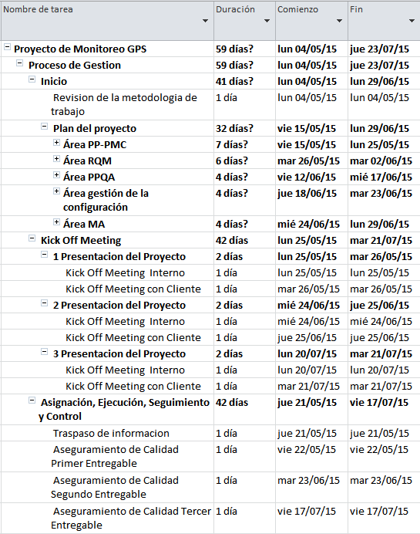
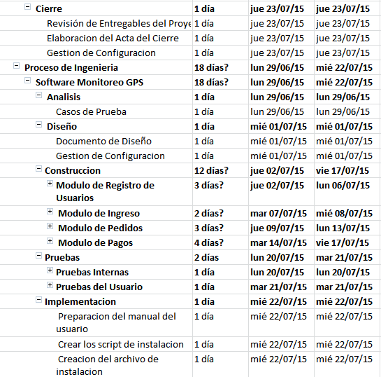

ANEXO III: PROCESOS DE GESTION DE PROYECTO
